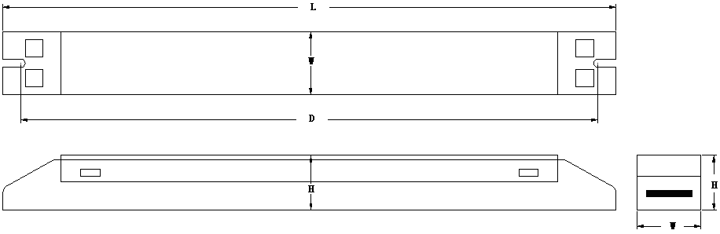

1）

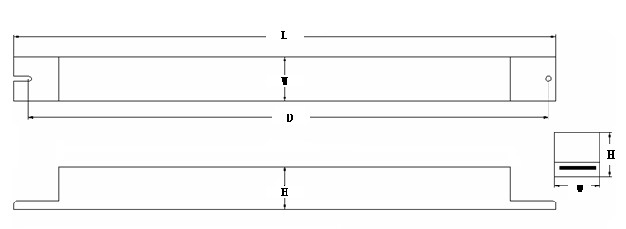

2）

Dimensions(mm)
Model | L | D | W | H
1 | 290 | 275 | 30 | 26
2 | 360 | 345 | 30 | 29

